ГУАП
КАФЕДРА № 42
ОТЧЕТ
ЗАЩИЩЕН С ОЦЕНКОЙ
ПРЕПОДАВАТЕЛЬ
старший преподаватель |  |  |  | Д.О. Шевяков
должность, уч. степень, звание |  | подпись, дата |  | инициалы, фамилия

ОТЧЕТ О ЛАБОРАТОРНОЙ РАБОТЕ №2

СОЗДАНИЕ ПРИЛОЖЕНИЯ ИНТЕРНЕТА ВЕЩЕЙ И ВЕБ-ИНТЕРФЕЙСА

по курсу: Интернет вещей
РАБОТУ ВЫПОЛНИЛ
СТУДЕНТ гр. № | 4326 |  |  |  | Г. С. Томчук
 |  |  | подпись, дата |  | инициалы, фамилия

Санкт-Петербург 2026

1 Цель работы
Приобретение навыков создания и запуска приложения интернета вещей.
2 Задание
Создать приложение на Flask. Реализовать классы и их иерархию, согласно сданной первой лабораторной работе, показать работу методов этих классов. (Не нужно писать предполагаемый метод целиком, на данном этапе достаточно вывести в лог сервера сообщение о том, что метод был запущен) .
Вариант задания - Умная теплица.

3 Выполнение задания
В отличие от первой работы, где система проектировалась на уровне диаграмм классов, здесь требуется реализовать спроектированную иерархию классов на языке Python с помощью Flask и интегрировать её в веб-приложение, чтобы наглядно продемонстрировать работоспособность методов через вывод сообщений в лог сервера.
В процессе выполнения работы была создана программная модель умной теплицы, полностью соответствующая ранее разработанной UML-диаграмме. Для реализации абстрактного класса Device был использован модуль abc стандартной библиотеки Python. Класс Device унаследован от ABC, а его методы turn_on, turn_off и get_status объявлены с реализацией, поскольку они являются общими для всех устройств (рисунок 1).
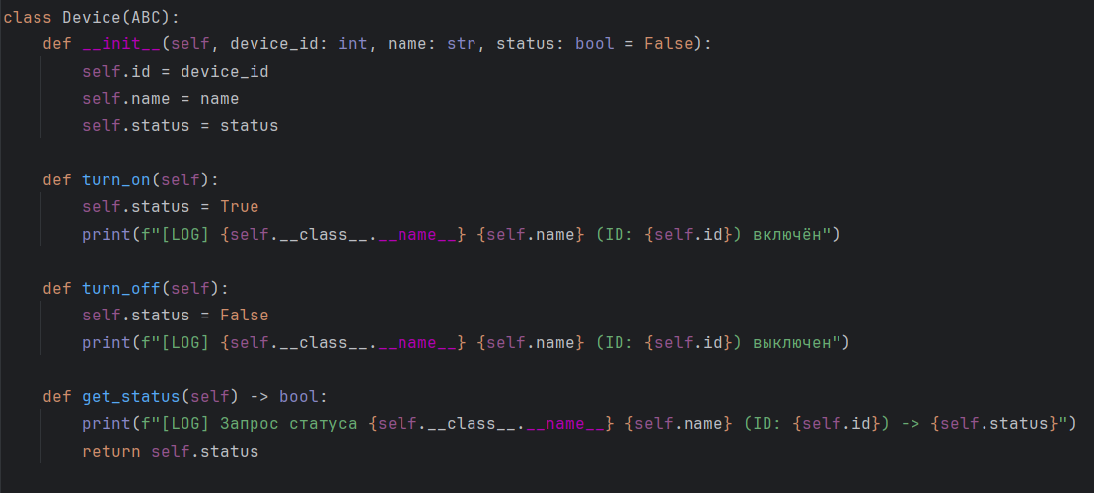
Рисунок 1 – Абстрактный класс Device
От него были унаследованы конкретные классы Sensor и Actuator. В классе Sensor добавились атрибуты для хранения типа датчика, единиц измерения и текущего значения, а также методы measure для имитации измерения и calibrate для калибровки (рисунок 2).
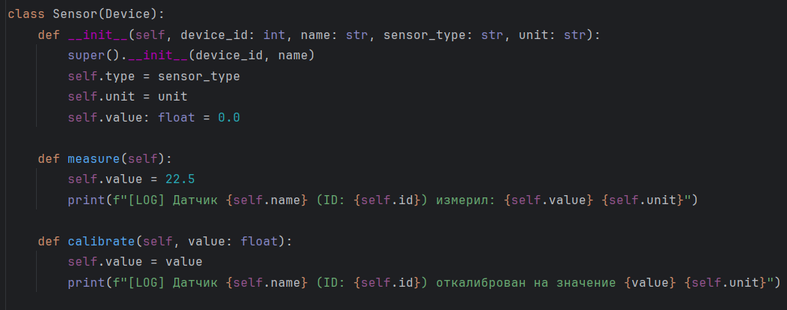
Рисунок 2 – Класс Sensor
В классе Actuator были введены атрибуты типа исполнительного устройства и мощности, а также методы apply_action для выполнения команд и set_power для изменения мощности (рисунок 3).
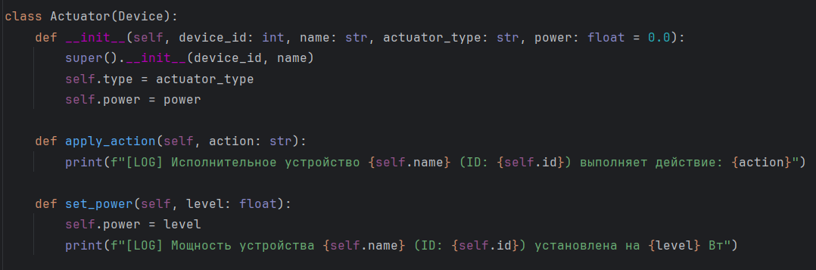
Рисунок 3 – Класс Actuator
Дополнительно были реализованы классы MainControlUnit и Database. Первый отвечает за логику управления: обработку данных с датчиков, отправку команд актуаторам и проверку тревог (рисунок 4).
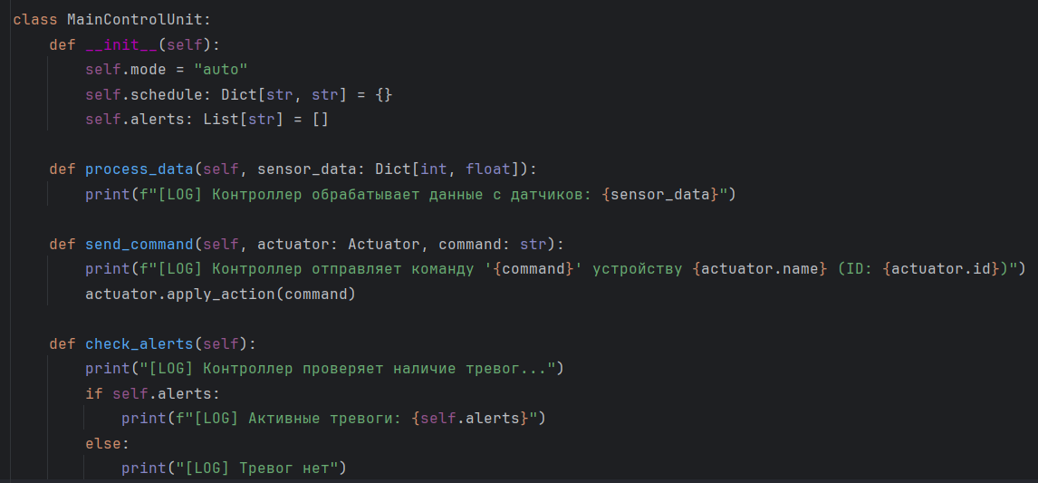
Рисунок 4 – Класс MainControlUnit
Второй имитирует работу базы данных: сохранение показаний и событий, а также получение истории (рисунок 5).
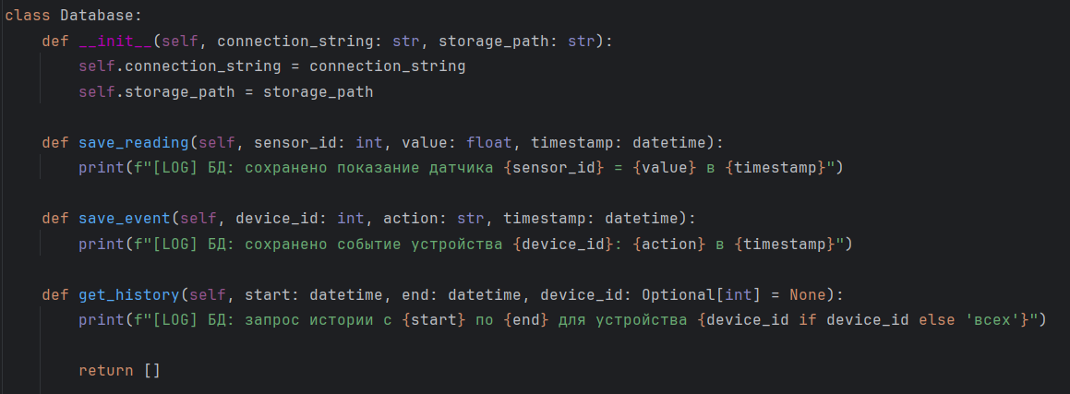
Рисунок 5 – Класс Database
Интеграция классов с веб-приложением была выполнена с помощью фреймворка Flask.
В файле app.py был создан экземпляр приложения Flask и определены два маршрута: корневой маршрут “/” и дополнительный “/sensor”. При обращении к корневому маршруту создаются экземпляры всех основных классов: датчика температуры, вентилятора, контроллера и базы данных. Затем последовательно вызываются методы этих классов: включение датчика, измерение, калибровка, выключение; включение вентилятора, выполнение действия, изменение мощности, выключение, обработка данных контроллером, проверка тревог, отправка команды, сохранение показания и события в базу данных, запрос истории (рисунок 6).
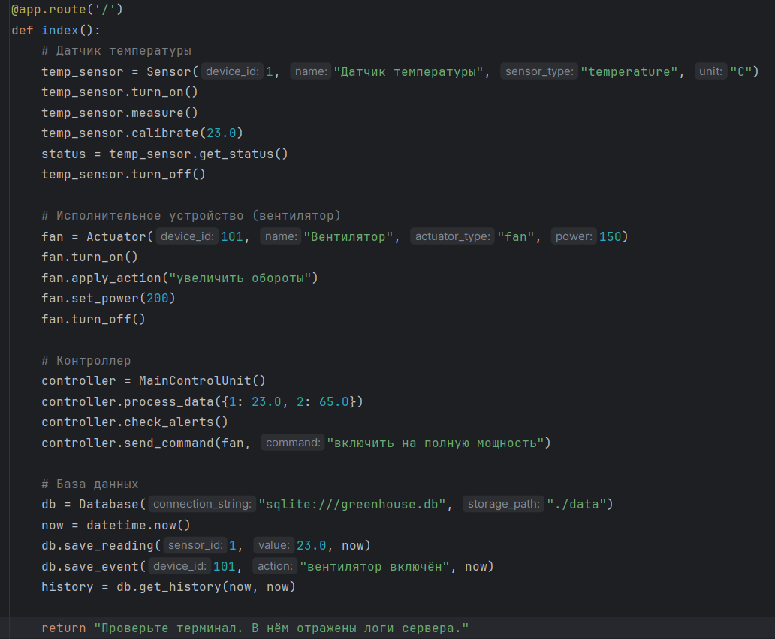
Рисунок 6 – Корневой маршрут
Второй маршрут демонстрирует аналогичную работу с датчиком влажности. Все вызовы методов сопровождаются выводом в консоль (лог сервера) сообщений, начинающихся с [LOG], что позволяет наглядно проследить последовательность выполнения. В браузер же возвращается текст, подтверждающий, что обработка запроса завершена (рисунок 7).
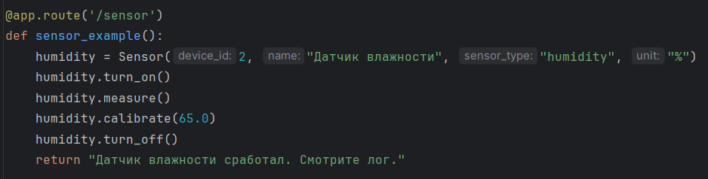
Рисунок 7 – Дополнительный маршрут

При запуске приложения app.py в терминале появляется сообщение о запуске сервера (рисунок 8).
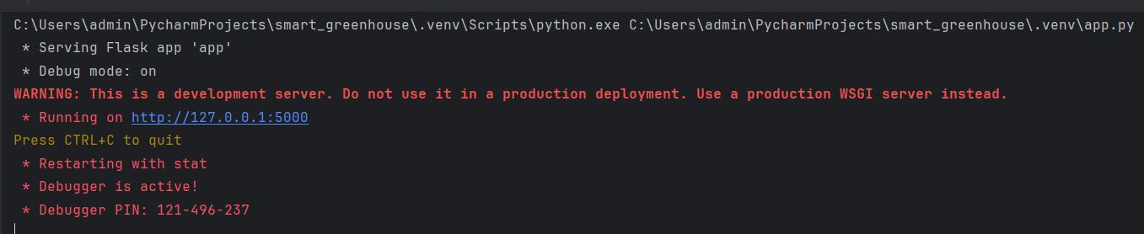
Рисунок 8 – Запуск сервера
При переходе в браузере по адресу http://127.0.0.1:5000/ пользователь видит текстовую строку, а в терминале отображаются все сообщения от вызванных методов (рисунки 9-10).
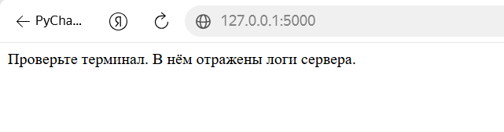
Рисунок 9 – Веб-страница
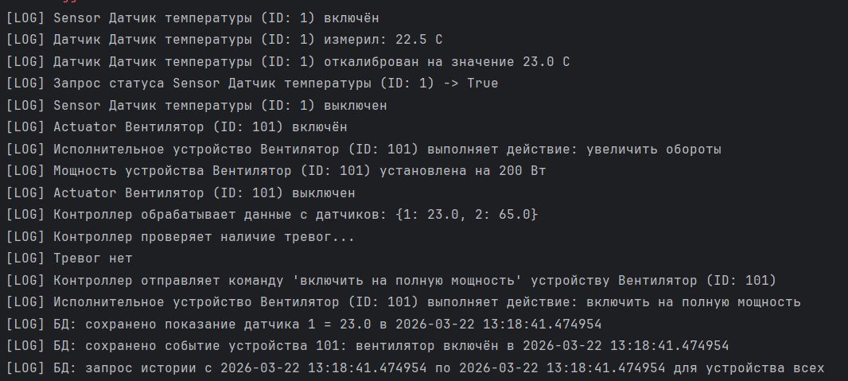
Рисунок 10 – Логи сервера основного маршрута
То же самое было сделано для дополнительного маршрута (рисунки 11-12).
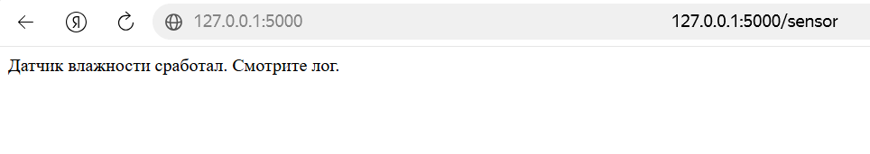
Рисунок 11 – Веб-станица
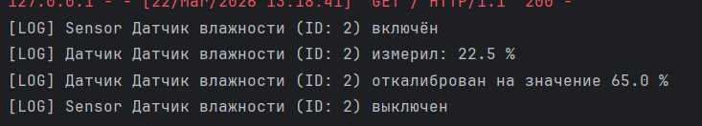
Рисунок 12 – Логи сервера дополнительного маршрута
Листинг программы представлен в Приложениях к лабораторной работе.

Вывод
В ходе выполнения второй лабораторной работы приобретены навыки создания и запуска приложения интернета вещей с использованием фреймворка Flask. Разработанная диаграмма классов была успешно реализована на языке Python. Спроектирована иерархия классов, включающая абстрактный класс Device, наследующие от него классы Sensor и Actuator, а также классы MainControlUnit и Database. Все методы классов, в соответствии с заданием, были реализованы с выводом информационных сообщений в консоль, что позволяет наглядно проследить последовательность их вызова и корректность взаимодействия между компонентами системы.
Интеграция классов с веб-приложением была выполнена с помощью Flask. Создано приложение, которое при обращении к корневому маршруту и дополнительному маршруту создаёт объекты спроектированных классов и вызывает их методы, имитируя реальный процесс управления устройствами, обработки информации и сохранения истории.
Таким образом, в процессе выполнения лабораторной работы были закреплены навыки объектно-ориентированного программирования на Python, включая работу с абстрактными классами и наследованием, освоены основы создания веб-приложений с использованием фреймворка Flask, а также получен практический опыт интеграции модели классов с веб.

ПРИЛОЖЕНИЯ
ПРИЛОЖЕНИЕ А
Листинг devices.py
from abc import ABC, abstractmethod
from datetime import datetime
from typing import Dict, List, Optional, Union

class Device(ABC):
def __init__(self, device_id: int, name: str, status: bool = False):
self.id = device_id
self.name = name
self.status = status

def turn_on(self):
self.status = True
print(f"[LOG] {self.__class__.__name__} {self.name} (ID: {self.id}) включён")

def turn_off(self):
self.status = False
print(f"[LOG] {self.__class__.__name__} {self.name} (ID: {self.id}) выключен")

def get_status(self) -> bool:
print(f"[LOG] Запрос статуса {self.__class__.__name__} {self.name} (ID: {self.id}) -> {self.status}")
return self.status

class Sensor(Device):
def __init__(self, device_id: int, name: str, sensor_type: str, unit: str):
super().__init__(device_id, name)
self.type = sensor_type
self.unit = unit
self.value: float = 0.0

def measure(self):
self.value = 22.5
print(f"[LOG] Датчик {self.name} (ID: {self.id}) измерил: {self.value} {self.unit}")

def calibrate(self, value: float):
self.value = value
print(f"[LOG] Датчик {self.name} (ID: {self.id}) откалиброван на значение {value} {self.unit}")

class Actuator(Device):
def __init__(self, device_id: int, name: str, actuator_type: str, power: float = 0.0):
super().__init__(device_id, name)
self.type = actuator_type
self.power = power

def apply_action(self, action: str):
print(f"[LOG] Исполнительное устройство {self.name} (ID: {self.id}) выполняет действие: {action}")

def set_power(self, level: float):
self.power = level
print(f"[LOG] Мощность устройства {self.name} (ID: {self.id}) установлена на {level} Вт")

class MainControlUnit:
def __init__(self):
self.mode = "auto"
self.schedule: Dict[str, str] = {}
self.alerts: List[str] = []

def process_data(self, sensor_data: Dict[int, float]):
print(f"[LOG] Контроллер обрабатывает данные с датчиков: {sensor_data}")

def send_command(self, actuator: Actuator, command: str):
print(f"[LOG] Контроллер отправляет команду '{command}' устройству {actuator.name} (ID: {actuator.id})")
actuator.apply_action(command)

def check_alerts(self):
print("[LOG] Контроллер проверяет наличие тревог...")
if self.alerts:
print(f"[LOG] Активные тревоги: {self.alerts}")
else:
print("[LOG] Тревог нет")

class Database:
def __init__(self, connection_string: str, storage_path: str):
self.connection_string = connection_string
self.storage_path = storage_path

def save_reading(self, sensor_id: int, value: float, timestamp: datetime):
print(f"[LOG] БД: сохранено показание датчика {sensor_id} = {value} в {timestamp}")

def save_event(self, device_id: int, action: str, timestamp: datetime):
print(f"[LOG] БД: сохранено событие устройства {device_id}: {action} в {timestamp}")

def get_history(self, start: datetime, end: datetime, device_id: Optional[int] = None):
print(f"[LOG] БД: запрос истории с {start} по {end} для устройства {device_id if device_id else 'всех'}")
return []

ПРИЛОЖЕНИЕ B
Листинг app.py
from flask import Flask
from datetime import datetime
from devices import Sensor, Actuator, MainControlUnit, Database
app = Flask(__name__)
@app.route('/')
def index():
# Датчик температуры
temp_sensor = Sensor(1, "Датчик температуры", "temperature", "C")
temp_sensor.turn_on()
temp_sensor.measure()
temp_sensor.calibrate(23.0)
status = temp_sensor.get_status()
temp_sensor.turn_off()
# Исполнительное устройство (вентилятор)
fan = Actuator(101, "Вентилятор", "fan", 150)
fan.turn_on()
fan.apply_action("увеличить обороты")
fan.set_power(200)
fan.turn_off()
# Контроллер
controller = MainControlUnit()
controller.process_data({1: 23.0, 2: 65.0})
controller.check_alerts()
controller.send_command(fan, "включить на полную мощность")
# База данных
db = Database("sqlite:///greenhouse.db", "./data")
now = datetime.now()
db.save_reading(1, 23.0, now)
db.save_event(101, "вентилятор включён", now)
history = db.get_history(now, now)
return "Проверьте терминал. В нём отражены логи сервера."
@app.route('/sensor')
def sensor_example():
humidity = Sensor(2, "Датчик влажности", "humidity", "%")
humidity.turn_on()
humidity.measure()
humidity.calibrate(65.0)
humidity.turn_off()
return "Датчик влажности сработал. Смотрите лог."
if __name__ == '__main__':
app.run(debug=True)

